2023年度
中国共产党共盐边县委宣传部
单位决算
目 录
公开时间：2024年10月 28日

第一部分 单位概况.................................................4
一、主要职责...................................................4
二、机构设置...................................................4
第二部分 2023年度单位决算情况说明.................................5
一、收入支出决算总体情况说明...................................5
二、收入决算情况说明...........................................5
三、支出决算情况说明...........................................6
四、财政拨款收入支出决算总体情况说明...........................7五、一般公共预算财政拨款支出决算情况说明.......................7
六、一般公共预算财政拨款基本支出决算情况说明...................11
七、财政拨款“三公”经费支出决算情况说明.......................11
八、政府性基金预算支出决算情况说明.............................13
九、国有资本经营预算支出决算情况说明...........................13
十、其他重要事项的情况说明.....................................13
第三部分 名词解释.................................................15
第四部分 附件.....................................................19
第五部分 附表.....................................................21
一、收入支出决算总表...........................................21
二、收入决算表.................................................21
三、支出决算表.................................................21
四、财政拨款收入支出决算总表...................................21
五、财政拨款支出决算明细表.....................................21
六、一般公共预算财政拨款支出决算表.............................21
七、一般公共预算财政拨款支出决算明细表.........................21
八、一般公共预算财政拨款基本支出决算明细表.....................21
九、一般公共预算财政拨款项目支出决算表.........................21
十、政府性基金预算财政拨款收入支出决算表.......................21
十一、国有资本经营预算财政拨款收入支出决算表...................21
十二、国有资本经营预算财政拨款支出决算表.......................21
十三、财政拨款“三公”经费支出决算表...........................22

第一部分 单位概况

一、主要职责
（1）宣传贯彻党的路线、方针、政策。
（2）掌握全县党员、干部和人民群众的思想状态，及时向县委和上级有关部门反馈。
（3）负责理论教育、新闻报道、宣传文化工作。
（4）规划部署、组织实施全县群众社会主义精神文明建设活动。
（5）培育文学艺术人才，加强县内外文学艺术交流。
二、机构设置
县委宣传部内设股室4个，即办公室、宣传股、文化电影出版管理股、精神文明建设股。下属非独立核算单位2个（其他事业单位），即县对外宣传服务中心、新时代文明实践服务中心。另代管1个群团组织，即县文学艺术界联合会。
行政编制8名，机关后勤事业编制1名，参公编制1名，事业编制7名。现有在职职工19人，其中行政10人，参照公务员法管理的事业人员1人，非参公事业人员8人，行政退休人员7人。

第二部分 2023年度单位决算情况说明

一、收入支出决算总体情况说明
2023年度收、支总计均为975.82万元。与2022年度相比，收、支总计各增加252.36万元，增长34.88%。主要变动原因是增加了项目经费和人员经费。

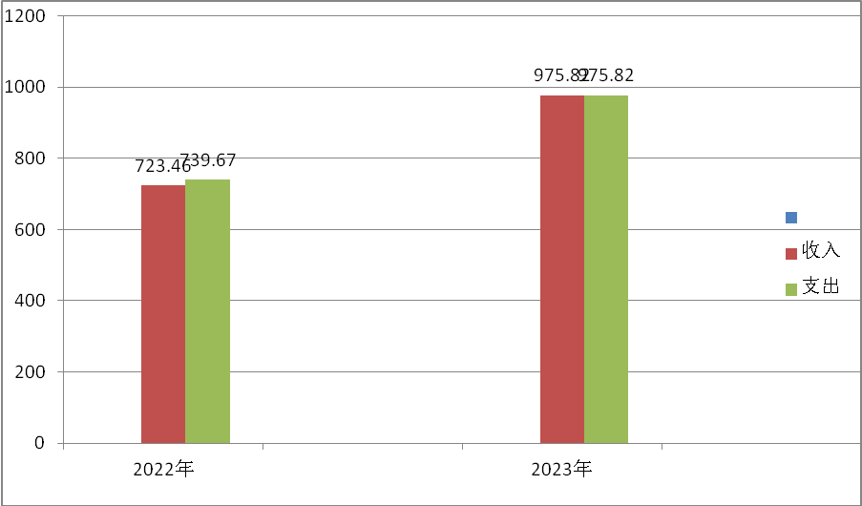

二、收入决算情况说明
2023年度本年收入合计975.82万元，其中：一般公共预算财政拨款收入975.62万元，占99.98%；政府性基金预算财政拨款收入0.2万元，占0.02%；国有资本经营预算财政拨款收入0万元，占0%；上级补助收入0万元，占0%；事业收入0万元，占0%；经营收入0万元，占0%；附属单位上缴收入0万元，占0%；其他收入0万元，占0%。

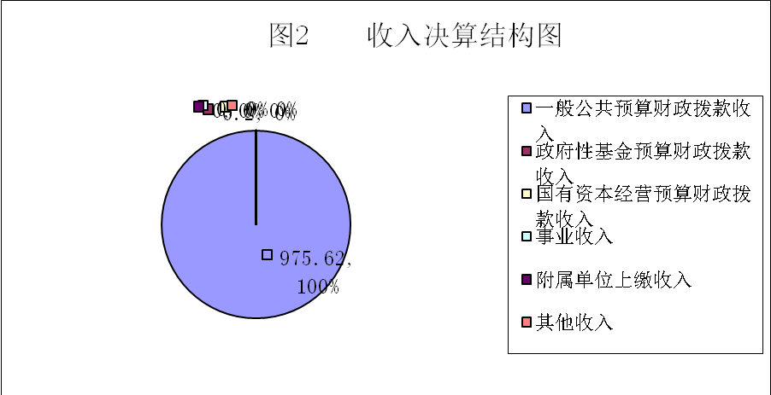

三、支出决算情况说明
2023年度本年支出合计975.82万元，其中：基本支出419.78万元，占43.02%；项目支出556.04万元，占56.98%；上缴上级支出0万元，占0%；经营支出0万元，占0%；对附属单位补助支出0万元，占0%。

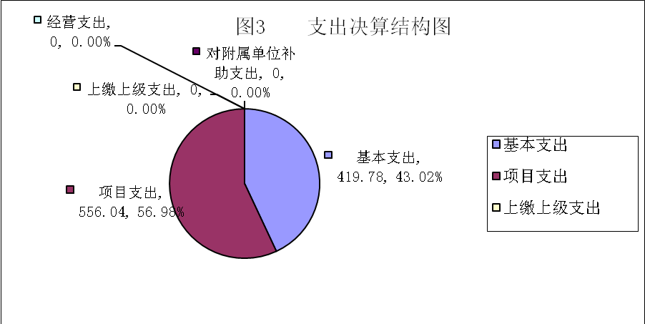

四、财政拨款收入支出决算总体情况说明
2023年度财政拨款收、支总计均为975.82万元。与2022年度相比，财政拨款收、支总计各增加252.36万元，增长34.88%。主要变动原因是增加了项目经费和人员经费。

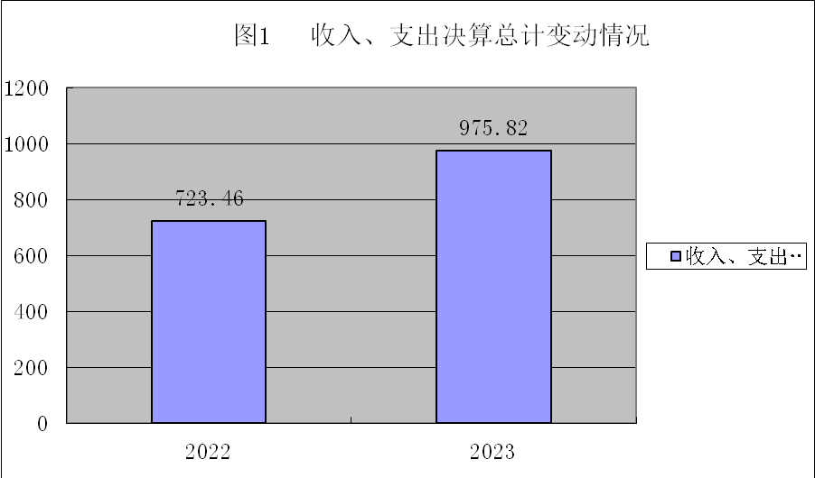

五、一般公共预算财政拨款支出决算情况说明

（一）一般公共预算财政拨款支出决算总体情况
2023年度一般公共预算财政拨款支出975.62万元，占本年支出合计的99.98%。与2022年度相比，一般公共预算财政拨款支出增加236.23万元，增长31.95%。主要变动原因是增加了项目经费和人员经费。

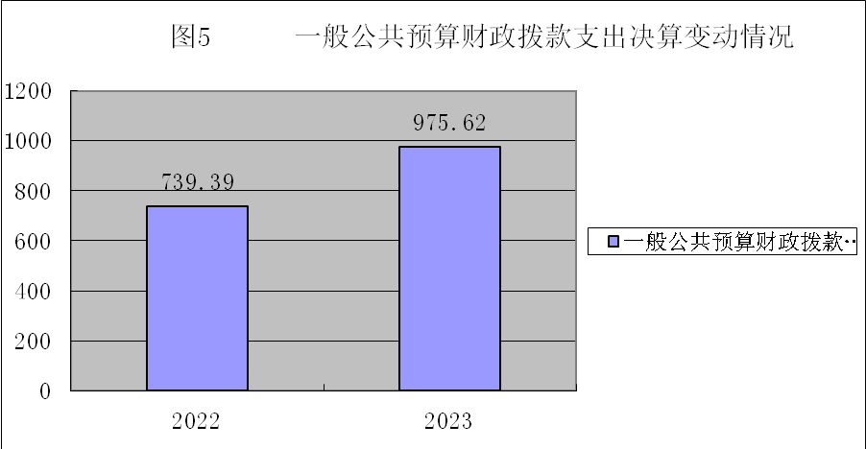

（二）一般公共预算财政拨款支出决算结构情况
2023年度一般公共预算财政拨款支出975.62万元，主要用于以下方面:一般公共服务支出731.06万元，占74.93%；教育支出0万元，占0%；科学技术支出0万元，占0%；文化旅游体育与传媒支出103.85万元，占10.64%；社会保障和就业支出60.06万元，占6.16%；卫生健康支出31.52万元，占3.23%；商业服务业等支出20万元，占2.05%；住房保障支出29.13万元，占2.99%。

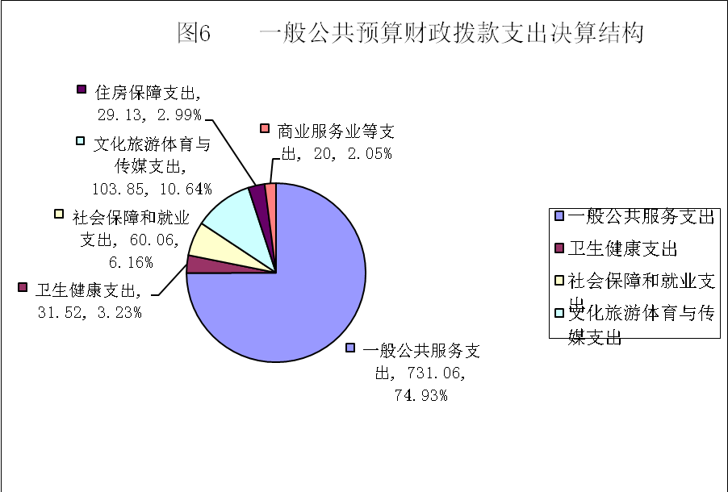

（三）一般公共预算财政拨款支出决算具体情况
2023年度一般公共预算支出决算数为975.62万元，完成预算100%。其中：
1.一般公共服务支出(类)宣传事务（款）行政运行（项）支出决算数为200.89万元，完成预算100%。与预算持平。
2.一般公共服务支出（类）宣传事务（款）一般行政管理事务（项）支出决算数为33.62万元，完成预算100%。与预算持平。
3. 一般公共服务支出（类）宣传事务（款）宣传管理（项）支出决算数为209.64万元，完成预算100%。与预算持平。
4. 一般公共服务支出（类）宣传事务（款）事业运行（项）支出决算数为98.19万元，完成预算100%。与预算持平。
5、一般公共服务支出（类）宣传事务（款）其他宣传事务（项）支出决算数为188.73万元，完成预算100%；与预算数持平。
6.文化旅游体育与传媒支出（类）其他文化旅游体育与传媒支出（款）宣传文化发展专项支出（项）决算数为42.93万元，完成预算100%。与预算持平。
7. 文化旅游体育与传媒支出（类）其他文化旅游体育与传媒支出（款）其他文化旅游体育与传媒支出（项）决算数为60.92万元，完成预算100%。决算数与预算数持平。
8.社会保障和就业支出（类）行政事业单位养老支出（款）行政单位离退休支出（项）决算数为13.56万元，完成预算100%；与预算持平。
9. 社会保障和就业支出（类）行政事业单位养老支出（款）机关事业单位基本养老保险缴费支出（项）决算数为40.03万元，完成预算100%。与预算持平。
10. 社会保障和就业支出（类）行政事业单位养老支出（款）机关事业单位职业年金缴费支出（项）决算数为6.47万元，完成预算100%。决算数与预算数持平。
11.卫生健康支出（类）行政事业单位医疗（款）行政单位医疗支出（项）决算数13.28万元，完成预算100%，与预算持平。
12. 卫生健康支出（类）行政事业单位医疗（款）事业单位医疗支出（项）决算数6.34万元，完成预算100%，与预算持平。
13. 卫生健康支出（类）行政事业单位医疗（款）公务员医疗补助支出（项）决算数1.31万元，完成预算100%，与预算持平。
14. 卫生健康支出（类）行政事业单位医疗（款）其他行政事业单位医疗支出（项）决算数10.59万元，完成预算100%。决算数与预算数持平。
15.商业服务业支出（类）其他商业服务业支出 （款）其他商业服务等支出（项）决算数为20万元，完成预算100%。决算数与预算数持平。
16.住房保障支出（类）住房改革支出（款）住房公积金支出（项）决算数29.13万元，完成预算100%，决算数与预算数持平。

六、一般公共预算财政拨款基本支出决算情况说明
2023年度一般公共预算财政拨款基本支出419.78万元，其中：
人员经费388.62万元，主要包括：基本工资、津贴补贴、奖金、伙食补助费、绩效工资、机关事业单位基本养老保险缴费、职业年金缴费、其他社会保障缴费、其他工资福利支出、生活补助、医疗费补助、奖励金、住房公积金等。
公用经费31.52万元，主要包括：办公费、印刷费、差旅费、维修（护）费、租赁费、培训费、劳务费、工会经费、福利费、其他交通费、其他商品和服务支出。

七、财政拨款“三公”经费支出决算情况说明

（一）“三公”经费财政拨款支出决算总体情况说明
2023年度“三公”经费财政拨款支出决算为0万元，完成预算0%，较上年度减少0.16万元，下降100%。决算数小于预算数的主要原因落实过紧日子要求，厉行节约，从严控制和压缩”三公“经费支出。无因公出国（出境）情况产生
（二）“三公”经费财政拨款支出决算具体情况说明
2023年度“三公”经费财政拨款支出决算中，因公出国（境）费支出决算0万元，占0%；公务用车购置及运行维护费支出决算0万元，占0%；公务接待费支出决算0万元，占0%。具体情况如下：
1.因公出国（境）经费支出0万元，完成预算100%。全年安排因公出国（境）团组0次，出国（境）0人。因公出国（境）支出决算与2022年度持平。
2.公务用车购置及运行维护费支出0万元,完成预算100%。公务用车购置及运行维护费支出决算与2022年度增持平。
其中：公务用车购置支出0万元。全年按规定更新购置公务用车0辆，其中：轿车0辆、金额0万元，越野车0辆、金额0万元，载客汽车0辆、金额0万元0。截至2023年12月31日，单位共有公务用车0辆，其中：轿车0辆、越野车0辆、载客汽车0辆。
公务用车运行维护费支出0万元。
3.公务接待费支出0万元，完成预算0%。公务接待费支出决算比2022年度减少0.16万元，下降100%。主要原因是落实过紧日子要求，厉行节约，从严控制和压缩“三公“经费支出。其中：
国内公务接待支出0万元。
外事接待支出0万元。
八、政府性基金预算支出决算情况说明
2023年度政府性基金预算财政拨款支出0.2万元。主要用于奖励国产影片放映突出电影院补助。
九、国有资本经营预算支出决算情况说明
2023年度国有资本经营预算财政拨款支出0万元。本部门没有国有资本经营预算拔款收入，也没有使用国有资本经营预算拔款安排的支出。
十、其他重要事项的情况说明
（一）机关运行经费支出情况
2023年度，盐边县委宣传部机关运行经费支出31.52万元，比2022年度减少0.71万元，下降2.2%。主要原因是落实过紧日子要求，厉行节约，从严控制和压缩相关经费支出。
（二）政府采购支出情况
2023年度，盐边县委宣传部政府采购支出总额1.11万元，其中：政府采购货物支出1.11万元、政府采购工程支出0万元、政府采购服务支出0万元。授予中小企业合同金额1.11万元，占政府采购支出总额的0%，其中：授予小微企业合同金额0万元，占政府采购支出总额的0%。
（三）国有资产占有使用情况
截至2023年12月31日，盐边县委宣传部共有车辆0辆，其中：主要领导干部用车0辆、机要通信用车0辆、应急保障用车0辆、其他用车0辆，单价50万元以上通用设备0台（套），单价100万元以上专用设备（不含车辆）0台（套）。
（四）预算绩效管理情况
根据预算绩效管理要求，本单位在2023年度预算编制阶段，组织对理论中心组学习、县县党报、党刊、报刊杂志征订专项经费、宣传工作及媒体协作费、文明城市创建、新时代实践中心所（站）标准化、规范化建设专项经费、网络舆情监测服务工作经费、公共文化服务（电影、农家书屋等）相关项目经费、2023年对外宣传专项经费、春节走访慰问金、2022年四川省川派餐饮创新发展专项资金、2023年度媒体合格经费等10个项目开展了预算事前绩效评估，对10个项目编制了绩效目标，预算执行过程中，选取5个项目开展绩效监控，组织对5个项目开展绩效自评，绩效自评表详见第四部分附件。
本部门按要求对2023年部门整体支出开展绩效自评，从评价情况来看2023年宣传部预算支出进度基本与预算相符，财务制度、内控制度健全、规范，账务处理及时，会计核算规范，绩效有所提高。

第三部分 名词解释
1.财政拨款收入：指单位从同级财政部门取得的财政预算资金。
2.事业收入：指事业单位开展专业业务活动及辅助活动取得的收入。
3.年初结转和结余：指以前年度尚未完成、结转到本年按有关规定继续使用的资金。
4.年末结转和结余：指单位按有关规定结转到下年或以后年度继续使用的资金。
5.一般公共服务支出（类）宣传事务(款)行政运行（项）指反映行政单位（包括实行公务员管理的事业单位）的基本支出。
6. 一般公共服务支出（类）宣传事务(款)一般行政管理事务（项）反映行政单位（包括实行公务管理的事业单位）未单独设置项级科目的其他项目支出。
7. 一般公共服务支出（类）宣传事务(款)宣传管理（项）反映宣传事务管理方面的支出。
8. 一般公共服务支出（类）宣传事务(款)事业运行（项）指反映事业单位的基本支出，不包括行政单位（包括实行公务员管理的事业单位）后勤服务中心、医务室等附属事业单位。
9. 一般公共服务支出（类）宣传事务(款)其他宣传事务支出（项）指反映除上述项目以外其他用于中国共产党宣传部门的事务支出。
10.文化旅游体育与传媒支出（类）其他文化旅游体育与传媒支出（款）宣传文化发展专基支出（项）指反映按照国家有关政策支持宣传文化单位发展的专项支出。
11. 文化旅游体育与传媒支出（类）其他文化旅游体育与传媒支出（款）其他文化旅游体育与传媒支出（项）反映除上述项目以外其他用于文化旅游体育与传媒方面的支出。
12.社会保障和就业支出（类）行政事业单位养老支出（款）行政单位离退休（项）指反映行政单位（包括实行公务员管理的事业单位）开支了离退休经费。
13. 社会保障和就业支出（类）行政事业单位养老支出（款）机关事业单位基本壮行养老保险 缴费支出指反映机关事业单位实施养老保险制度由单位缴纳的基本养老保险费支出。
14. 社会保障和就业支出（类）行政事业单位养老支出（款）机关事业单位职业年金缴费支出（项）反映机关事业单位实施养老保险制度由单位实际缴纳的职业年金支出（含职业年金补记支出）。
15.卫生健康支出（类）行政事业单位医疗（款）行政单位医疗（款）指反映财政部门安排的行政单位（包括实行公务员管理的事业单位，下同）基本医疗保险缴费经费，未参加医疗保险的行政单位的公费医疗经费，按国家规定享受离休人员、红军才战士待遇人员的医疗经费。
16. 卫生健康支出（类）行政事业单位医疗（款）事业单位医疗（款）指反映财政部门安排的事业单位基本医疗保险缴费经费，未参加医疗保险的事业单位的公费医疗经费，按国家规定享受离休人员待遇的医疗经费。
17. 卫生健康支出（类）行政事业单位医疗（款）公务员医疗补助（款）指反映财政部门安排的公务员医疗补助经费。
18. 卫生健康支出（类）行政事业单位医疗（款）其他行政事业单位医疗支出（款）指反映除上述项目以外的其他用于行政事业单位医疗方面的支出。
19.商业服务业等支出（类）其他商业服务业等支出（款）其他商业服务业等支出（项）反映其他商业服务业等支出中除上述项目以外的其他支出。
20.住房保障支出（类）住房改革支出（款）住房公积金（项）指反映行政事业单位按人力资源的社会保障部、财政部规定的基本工资和津贴补贴以及规定比例为职工缴纳的住房公积金。
21.基本支出：指为保障机构正常运转、完成日常工作任务而发生的人员支出和公用支出。
22.项目支出：指在基本支出之外为完成特定行政任务和事业发展目标所发生的支出。
23.“三公”经费：指单位用财政拨款安排的因公出国（境）费、公务用车购置及运行费和公务接待费。其中，因公出国（境）费反映单位公务出国（境）的国际旅费、国外城市间交通费、住宿费、伙食费、培训费、公杂费等支出；公务用车购置及运行费反映单位公务用车车辆购置支出（含车辆购置税、牌照费）及单位按规定保留的公务用车燃料费、维修费、过路过桥费、保险费、安全奖励费用等支出；公务接待费反映单位按规定开支的各类公务接待（含外宾接待）费用。
24.机关运行经费：为保障行政单位（含参照公务员法管理的事业单位）运行用于购买货物和服务的各项资金，包括办公及印刷费、邮电费、差旅费、会议费、福利费、日常维修费、专用材料及一般设备购置费、办公用房水电费、办公用房取暖费、办公用房物业管理费、公务用车运行维护费以及其他费用。

第四部分 附件

部门预算项目支出绩效自评表（2023年度）
1. 《味道》栏目节目摄制经费预算项目支出绩效自评表
2. 理论中心组学习预算项目支出绩效自评表
3.全县党报、党刊、报刊杂志征订专项经费预算项目支出绩效自评表
4. 宣传工作及媒体协作预算项目支出绩效自评表
5. 文明城市创建、新时代实践中心所（站）标准化、规范化建设专项经费预算项目支出绩效自评表
6. 中央、省级补助地方国家电影事业发展专项资金预算项目支出绩效自评表
7. 中央支持地方公共文化服务体系建设补助资（新时代文明实践中心建设项目）预算项目支出绩效自评表
8. 网络舆情监测服务合作经费预算项目支出绩效自评表
9. 公共文化服务（电影、农村书屋等）相关项目经费预算项目支出绩效自评表
10. 2023年对外宣传专项经费预算项目支出绩效自评表
11. 春节走访慰问金预算项目支出绩效自评表
12. 2022年四川省川派餐饮创新发展专项资金预算项目支出绩效自评表
13. 2019年县级融媒体中心建设经费预算项目支出绩效自评表
14. “大笮文化”生态修复工程预算项目支出绩效自评表
15. 根据川财教【2023】68号文下达2023年度四川省宣传文化事业发展专项资金（拓展新时代文明实践建设、乡镇公共文化服务提质增效工程）预算项目支出绩效自评表
16. 县社科联启动经费预算项目支出绩效自评表
17. 2023年度媒体合作经费预算项目支出绩效自评表
18. 2023年宣传思想文化专项经费预算项目支出绩效自评表

第五部分 附表

一、收入支出决算总表
二、收入决算表
三、支出决算表
四、财政拨款收入支出决算总表
五、财政拨款支出决算明细表
六、一般公共预算财政拨款支出决算表
七、一般公共预算财政拨款支出决算明细表
八、一般公共预算财政拨款基本支出决算表
九、一般公共预算财政拨款项目支出决算表
十、政府性基金预算财政拨款收入支出决算表
十一、国有资本经营预算财政拨款收入支出决算表
十二、国有资本经营预算财政拨款支出决算表
十三、财政拨款“三公”经费支出决算表

